BLOQUE 3. DE QUÉ ESTAMOS FORMADOS: LA ESTRUCTURA DE LA MATERIA
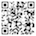
CC-By 4.0 Ángel Vázquez Hernández 2023


https://cienciamorada.es
Sumario
NATURALEZA ATÓMICA DE LA MATERIA: MODELOS 1
Átomos 1
SUSTANCIAS PURAS, MEZCLAS Y DISOLUCIONES 3
Sustancias puras y mezclas 3
Concentración 4
Concentración en g/L 4
Porcentaje en masa 5
Porcentaje en volumen 5
ALIMENTACIÓN Y NUTRICIÓN. PRINCIPIOS INMEDIATOS. ALIMENTOS 6
Dieta equilibrada 6
Nutrientes y alimentos 7
Recomendaciones de la OMS para adultos 7
Recomendaciones de la OMS para lactantes y niños de hasta dos años de edad 8
Ejercicio 8
Recomendaciones de la OMS para niños y adolescentes desde 5 hasta 17 años de edad 9
Recomendaciones de la OMS para adultos 9
Alimentos de Extremadura 9
Aparato digestivo 10
Boca 10
Garganta 10
Esófago 10
Estómago 11
Hígado, vesícula biliar y páncreas 11
Intestino delgado 11
Intestino grueso 11
Aparato respiratorio 11
Aparato circulatorio 12
Aparato excretor 13
MATERIALES DE USO TÉCNICO: CLASIFICACIÓN GENERAL. PROPIEDADES GENERALES DE LOS MATERIALES. MATERIALES NATURALES Y TRANSFORMADOS. LA MADERA, LOS PLÁSTICOS, OTROS MATERIALES 14
Clasificación de los materiales 14
Clasificaión de materiales según su origen 14
Clasificación de materiales según su composición 14
Propiedades de los materiales 15

NATURALEZA ATÓMICA DE LA MATERIA: MODELOS

Átomos
En la Grecia clásica se creó el concepto de átomo para referirse a las partículas indivisibles que forman la materia. Incluso el modelo atómico de Dalton (principios del siglo XIX) se basaba en esa idea.
El descubrimiento del electrón demostró que el átomo no era indivisible. Thomson propuso entonces el modelo conocido como “pastel de pasas”, en el que la mayor parte del átomo era una masa de carga eléctrica positiva en la que se repartían los electrones (de carga eléctrica negativa).
El experimento de Rutherford demostró que la parte positiva del átomo ocupaba un espacio muy reducido, al que llamó núcleo, y supuso que los electrones giraban en torno al núcleo.
(Imagen: Dispersión de Rutherford, CC-By PhET Interactive Simulations
University of Colorado Boulder
https://phet.colorado.edu )
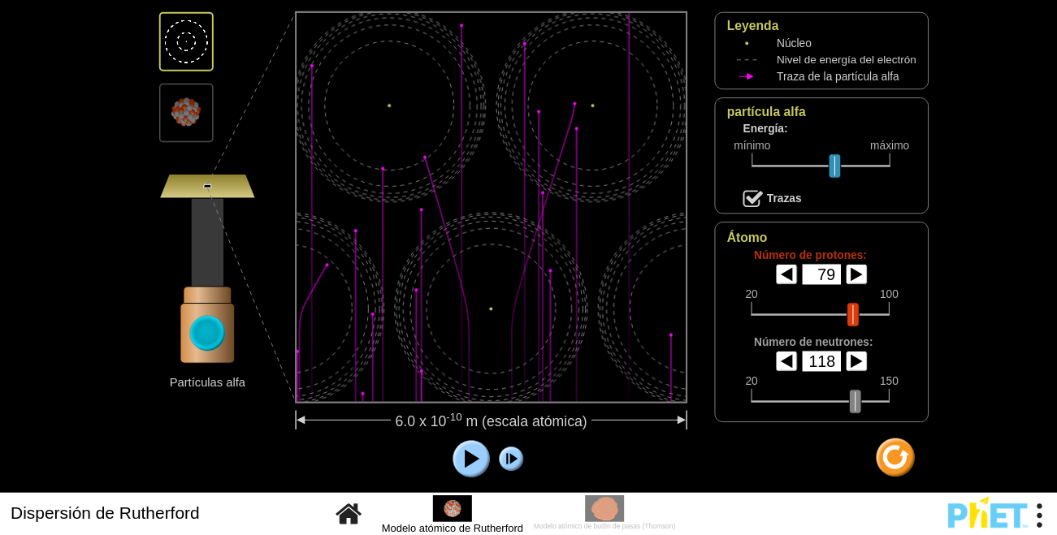El experimento de Rutherford reveló la existencia del núcleo atómico.


(Imagen: Ley de Coulomb, CC-By PhET Interactive Simulations
University of Colorado Boulder
https://phet.colorado.edu )
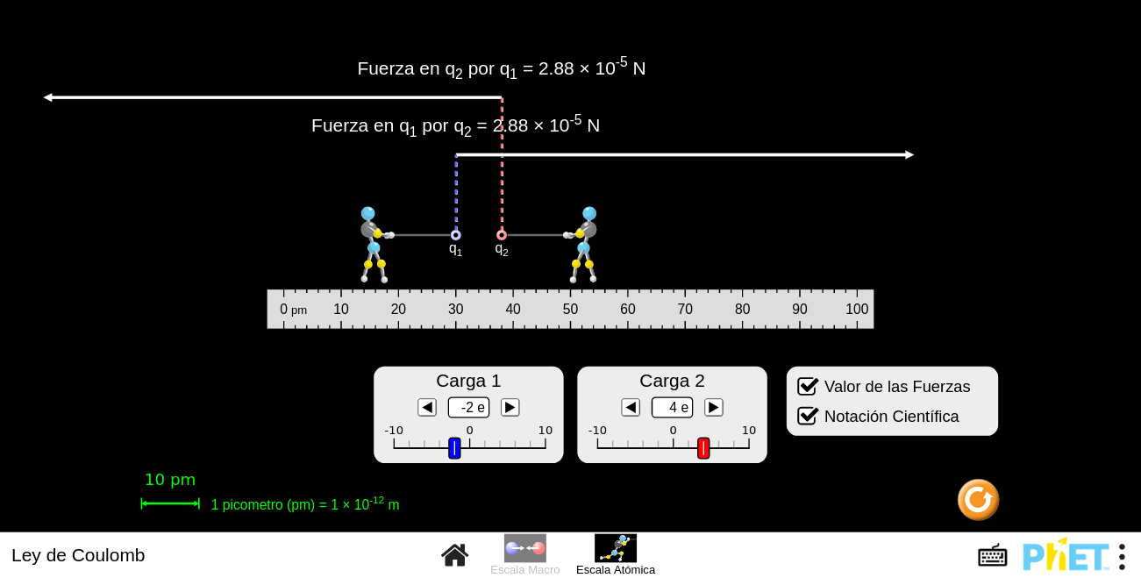Los electrones giran en torno a los núcleos porque cargas eléctricas de distinto signo se atraen.
Actualmente se considera que un átomo está formado por:
- Protones (partículas pesadas de carga eléctrica positiva).
- Neutrones (partículas pesadas eléctricamente neutras)
- Electrones (partículas ligeras de carga eléctrica negativa).
Los protones y neutrones están en el núcleo del átomo. El resto del átomo es conocido como corteza y es la parte donde están los electrones.
El número atómico (Z) es el número de protones de un átomo. También es el número de electrones si el átomo está eléctricamente neutro.

(Imagen: Construye un átomo, CC-By PhET Interactive Simulations
University of Colorado Boulder
https://phet.colorado.edu )
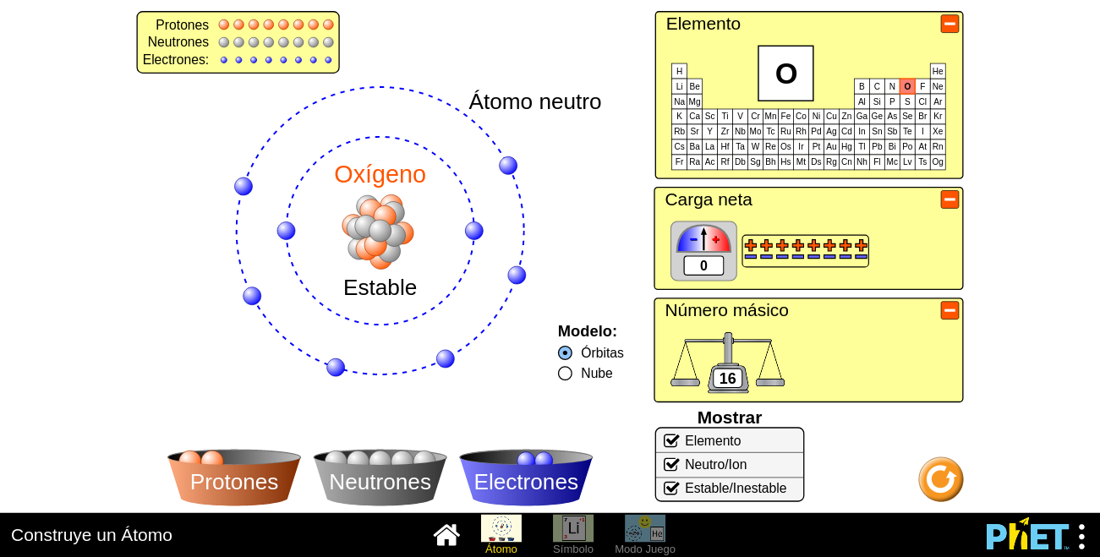Un átomo está formado por protones, neutrones y electrones. Dependiendo de las cantidades de estos el átomo será estable o no, y tendrá o no una determinada carga eléctrica.

El número másico (A) es la suma del número de neutrones y del número de protones de un átomo.

(Imagen: Isotopos y Masa Atómica, CC-By PhET Interactive Simulations
University of Colorado Boulder
https://phet.colorado.edu )
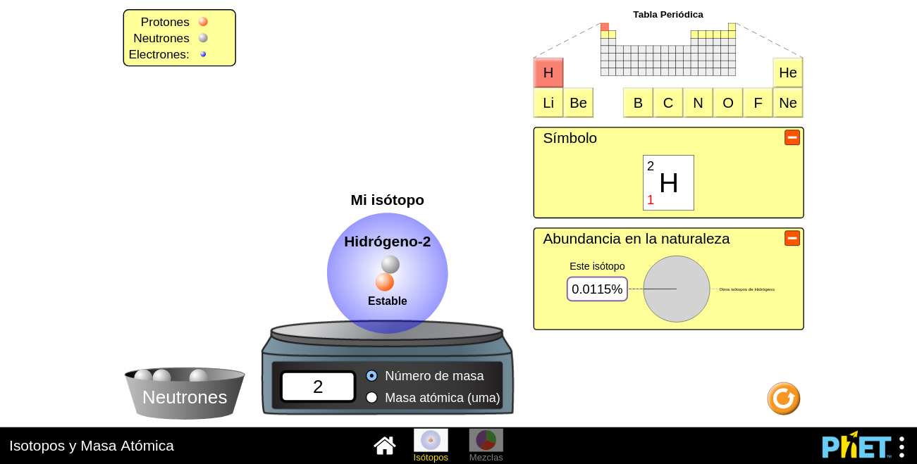Dos átomos son isótopos si tienen el mismo número de protones pero diferente número de neutrones.

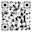
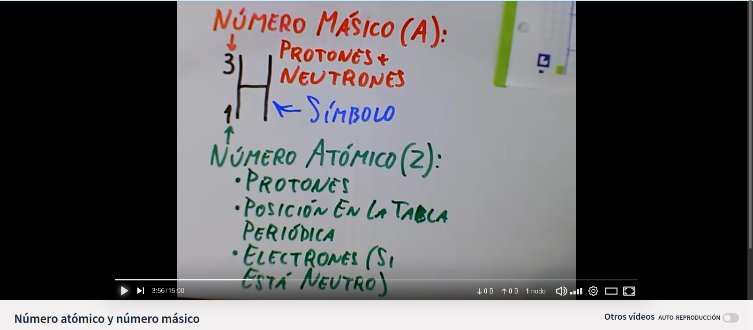
El número atómico, el másico y la posición en la Tabla Periódica están relacionados.

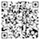
Algunos ejemplos de isótopos:

SUSTANCIAS PURAS, MEZCLAS Y DISOLUCIONES

Sustancias puras y mezclas
Una sustancia es pura si está formada por un solo elemento o por un solo compuesto. Ejemplos: hierro, hidrógeno, oxígeno, agua, amoniaco, alcohol etílico, butano.
Una sustancia es una mezcla si está formada por varias sustancias puras no unidas entre ellas por enlaces químicos. Ejemplos: acero, aire, agua salada, vino, gazpacho, granito.
Una mezcla puede ser homogénea o heterogénea:
- Una mezcla es homogénea si no podemos diferenciar sus componentes a simple vista. Ejemplo: agua salada.
- Una mezcla es heterogénea si podemos diferenciar sus componentes a simple vista. Ejemplo: granito.

Una disolución es una mezcla homogénea en la que uno de sus componentes está reducido a partículas de tamaño atómico o molecular. En una disolución podemos diferenciar entre soluto y disolvente:
- El soluto es el componente minoritario.
- El disolvente es el componente mayoritario.

Concentración
La concentración es un la proporción existente entre la cantidad de soluto y la cantidad total de disolución, o entre la cantidad de soluto y la cantidad de disolvente. Puede expresarse de muchas formas, como por ejemplo concentración en g/L y en porcentaje.

Concentración en g/L
La concentración en g/L es el cociente entre la masa (en gramos) de soluto y el volumen (en litros) de la disolución:


¡CUIDADO! No hay que confundir volumen de disolución con volumen de disolvente. Con frecuencia es la misma, pero en ocasiones (al mezclar dos líquidos, por ejemplo) el volumen de la disolución es mayor que el del disolvente. Puede ocurrir, incluso, que el volumen de la disolución sea inferior al de la suma de los volúmenes de soluto y disolvente.

A veces la masa del soluto se expresa en unidades distintas al gramo, y el volumen de la disolución en unidades distintas al litro.
Ejemplo: en la etiqueta de una botella de agua mineral figura la siguiente composición del soluto:
Soluto | Concentración (mg/L)
Bicarbonatos | 297.2
Sulfatos | 43.9
Cloruros | 35.8
Calcio | 88.7
Magnesio | 23.4
Sodio | 18.6
Sílice | 7.1

- Haz una tabla en la que se indique la concentración de cada soluto en g/L.
- Si la botella es de 33 cl ¿Qué cantidad habrá de cada uno de los solutos?
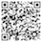
- Calcula la cantidad de agua que tendríamos que tomar si quisiéramos tener 5 g de bicarbonatos. Haz el cálculo también para 5 g de cada uno de los demás solutos.

Una disolución es diluida si la proporción entre soluto y disolución es muy pequeña, concentrada si es muy alta, y saturada si la concentración es la máxima que el disolvente puede disolver.

Porcentaje en masa
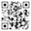
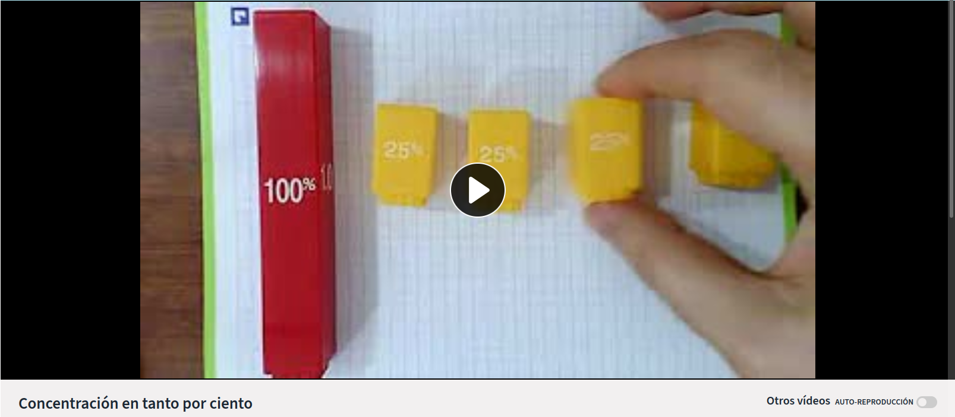
El porcentaje o tanto por ciento en masa de una mezcla o disolución puede calcularse de la siguiente forma:

¡CUIDADO! No se pueden mezclar unidades. La masa de soluto y la masa total deben estar indicadas en la misma unidad. No se puede, por ejemplo, indicar la masa de soluto en gramos y la masa total en kilogramos.

Ejemplo: en una muestra de 100 g de azúcar de caña hay 98 g de hidratos de carbono.
- ¿Cuál será el porcentaje en masa de hidratos de carbono en la muestra de azúcar de caña?
- ¿Qué cantidad de hidratos de carbono habrá en 2 kg de azúcar de caña?
- ¿Qué cantidad de azúcar de caña es necesario reunir para tener 2 kg de hidratos de carbono?

Porcentaje en volumen
El porcentaje o tanto por ciento en volumen de una disolución puede calcularse de la siguiente forma:

¡CUIDADO! Por simplicidad en los cálculos podemos asumir que el volumen total de la disolución será igual a la suma de los volúmenes de los componentes líquidos o gaseosos de una disolución, pero esto no siempre es exacto: es posible que, al mezclar dos líquidos, el volumen resultante sea ligeramente inferior a la suma de los volúmenes de los componentes.

Ejemplo: una cerveza tiene un 4.5 % en volumen de alcohol.
- ¿Qué cantidad de alcohol habrá en una botella de 1 L? ¿Y en una de 33 cL? ¿Y en una de 20 cL?
- ¿Qué cantidad de cerveza sería necesaria para tener 2 L de alcohol?
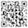
En la sección Alimentos de Ciencia Morada hay multitud de etiquetas de alimentos con porcentajes en volumen o en masa de sus componentes. Puedes utilizar esta información para practicar.

ALIMENTACIÓN Y NUTRICIÓN. PRINCIPIOS INMEDIATOS. ALIMENTOS

Dieta equilibrada
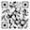
La Agenda 2030 establece el "Hambre cero" como uno de los Objetivos de Desarrollo Sostenible
(Diseño de Inma P.nitas)

La nutrición es el proceso por el que los seres vivos absorben y procesan materia y energía de su entorno. La dieta recomendable depende de factores como el sexo, edad, masa corporal, actividad física y otros, pero se pueden hacer algunas recomendaciones.

Nutrientes y alimentos
Los nutrientes son las sustancias que necesitamos para vivir: lípidos, glúcidos, proteinas, sales, vitaminas y agua. Los alimentos son las mezclas que ingerimos y que contienen dichos nutrientes: carne, pescado, fruta, verdura, etc.
- Grasas o lípidos: aportan energía, aislamiento térmico, protección y flotabilidad, entre otras funciones. Entre las grasas diferenciamos:
  - Grasas saturadas: suelen ser sólidad a temperatura ambiente. Su abuso puede aumentar el colesterol y provocar problemas cardíacos.
  - Grasas insaturadas: suelen ser líquidas a temperatura ambiente y ser llamadas aceites. Pueden reducir el nivel de colesterol, y algunas son nutrientes esenciales.
- Glúcidos, hidratos de carbono, carbohidratos o sacáridos: aportan energía y forman estructuras. Entre los hidratos de carbono diferenciamos:
  - Azúcares: suelen estar formados por uno o dos anillos de átomos de carbono. Tienen sabor dulce. Una alta concentración en sangre puede dar lugar a problemas.
  - Polisacáridos: formados por cadenas largas de anillos de carbono. Pueden transformarse en azúcares.
- Proteínas: forman estructuras, son bioreguladoras y defensivas.
- Sales: tienen funciones de regulación.
- Sales minerales: sales de calcio, sodio, cloro, magnesio y los llamados oligoelementos (hierro, cobre, yodo, cromo, cobalto, flúor, níquel, zinc).
- Vitaminas: compuestos que no pueden ser sintetizados por el organismo, por lo que éste debe ingerirlos.
- Agua: la mayor parte de nuestro organismo es agua. Es imprescindible porque la mayor parte de los procesos metabólicos se producen en disoluciones acuosas en el interior de las células.

Recomendaciones de la OMS para adultos

Las recomendaciones de la OMS para una dieta sana se pueden resumir en lo siguiente:
- Frutas, verduras, legumbres, frutos secos y cereales integrales.
- Al menos 400 g de frutas y hortalizas al día (excepto patatas).
- Menos del 10% de la ingesta calórica total de azúcares libres (unos 50 gramos al día), aunque lo ideal sería un consumo inferior al 5% de la ingesta calórica total.
- Menos del 30% de la ingesta calórica diaria procedente de grasas. Las grasas no saturadas son preferibles a las grasas saturadas, y las grasas trans de todos los tipos. Se ha sugerido reducir la ingesta de grasas saturadas a menos del 10% de la ingesta total de calorías, y la de grasas trans a menos del 1%.
- Menos de 5 gramos de sal al día. La sal debería ser yodada.
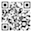
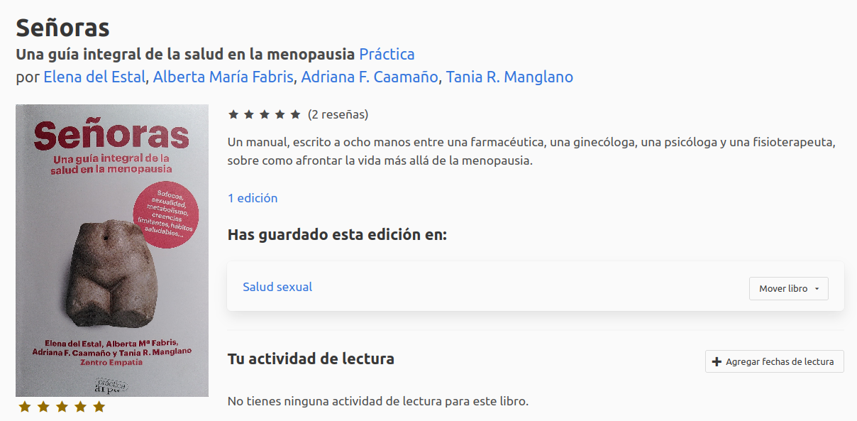
Para consejos nutricionales a partir de cierta edad recomiendo la lectura de Señoras. Lo relacionado con la comida también es recomendable para señores.

Recomendaciones de la OMS para lactantes y niños de hasta dos años de edad
En el caso de lactantes y niños pequeños, además de lo anterior, la OMS recomienda lo siguiente:
- Debería alimentarse a los lactantes exclusivamente con leche materna durante los primeros seis meses de vida.
- La lactancia materna debe continuar al menos hasta los dos años.
- A partir de los seis meses de edad, la lactancia materna se debería complementar con diferentes alimentos inocuos y nutritivos. En los alimentos complementarios no se debería añadir sal ni azúcares.

Ejercicio

Según la OMS la inactividad física es:
- Un factor de riesgo asociado al 6% de las muertes producidas en todo el mundo.
- La causa de entre el 21% y el 25% de los cánceres de mama y de colon.
- La causa del 27% de los casos de diabetes.
- La causa del 30% de los casos de cardiopatía isquémica.

Recomendaciones de la OMS para niños y adolescentes desde 5 hasta 17 años de edad

Para niños y adolescentes la OMS hace las siguientes recomendaciones sobre ejercicio físico:
- 60 minutos diarios (como mínimo) de actividad física moderada o intensa.
- Actividades que fortalezcan los músculos y huesos al menos tres veces a la semana.

Recomendaciones de la OMS para adultos
- Al menos 150 minutos semanales de actividad física moderada, o al menos 75 minutos semanales de actividad física intensa, o una combinación equivalente. Mejor si se llega a 300 minutos semanales.
- Actividades de fortalecimiento muscular 2 o más días a la semana y de tal manera que se ejerciten grandes conjuntos musculares.
- Las personas de 65 o más años con problemas de movilidad deben practicar actividad física para mejorar su equilibrio y prevenir caídas por lo menos 3 días a la semana.

Alimentos de Extremadura


El sello de identidad Alimentos de Extremadura reconoce a productos alimentarios producidos en la comunidad autónoma de Extremadura.



Un producto certificado con sello de calidad de una D.O.P. o I.G.P. se diferencia de los demás productos por su vinculación a la zona geográfica y a los habitantes de la misma, además de por sus rigurosos controles de proceso, que garantizan la trazabilidad, seguridad y confianza de todos los productos. En Extremadura existen 10 Denominaciones de Origen y 2 Indicaciones Geográficas Protegidas.

Aparato digestivo
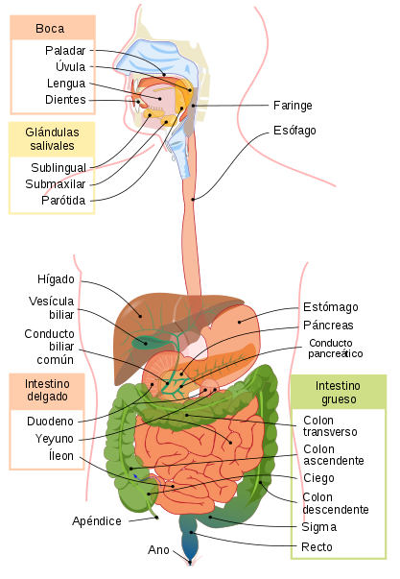Aparato digestivo (Imagen: dominio público)
El aparato digestivo se encarga de:
- Ingestión de nutrientes en forma de alimentos.
- Digestión de alimentos para su descomposición en nutrientes.
- Absorción de nutrientes.
- Expulsión de heces.

Boca
En la boca los alimentos son masticados y las enzimas de la saliva inician la descomposición de los carbohidratos. Se forma el bolo alimenticio.

Garganta
En la garganta la epliglotis dirige el bolo alimenticio hacia el esófago impidiendo atragantamientos.
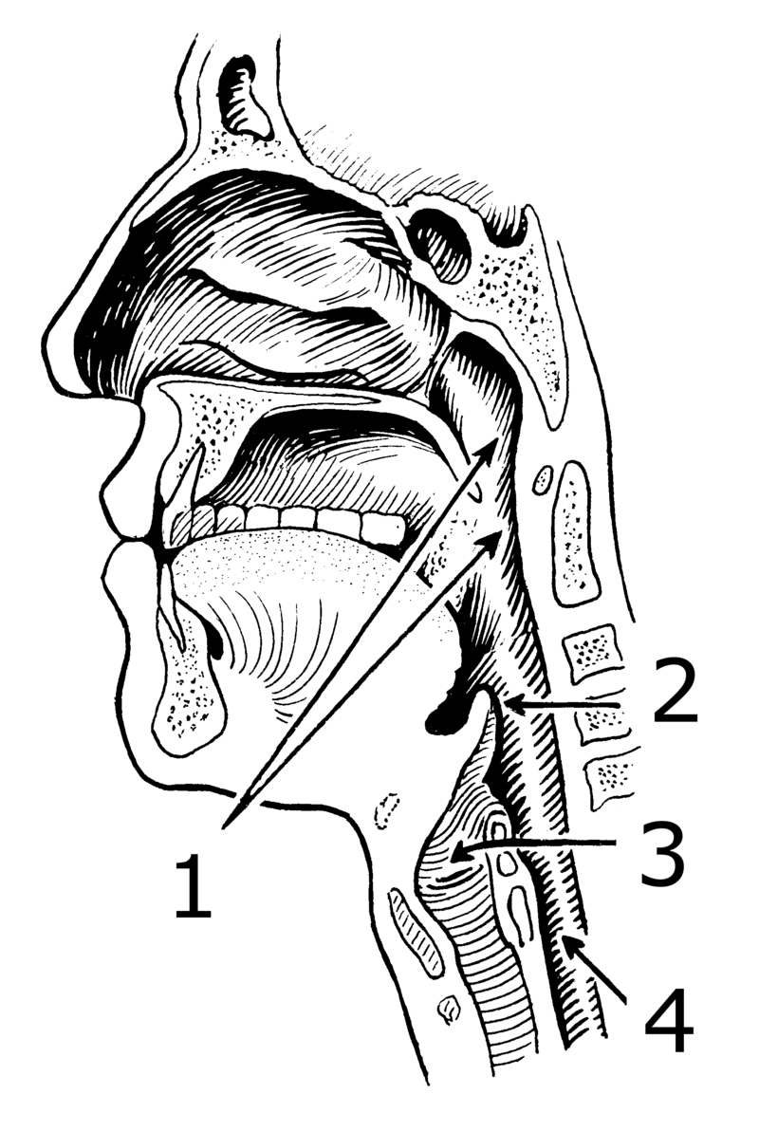Faringe (Imagen: dominio público)
1: faringe. 2: epiglotis. 3: laringe. 4: esófago.

Esófago
El bolo alimenticio es impulsado a lo largo del esófago (y de todo el tubo digestivo) por movimientos peristálticos.

Estómago
Los jugos gástricos descomponen las proteínas en el estómago. El bolo alimenticio se convierte en el quimo.

Hígado, vesícula biliar y páncreas
El hígado almacena la bilis en la vesícula biliar para descomponer las grasas. El páncreas sintetiza jugo pancreático para descomponer carbohidratos, proteínas y lípidos.

Intestino delgado
La bilis y el jugo pancreático descomponen el quimo en el intestino delgado. El quimo se convierte en quilo. El intestino delgado absorbe los nutrientes.

Intestino grueso
El intestino grueso absorbe agua y sales minerales. Se forman las heces y son expulsadas.

Aparato respiratorio
El aparato respiratorio toma oxígeno del aire y lo transfiere a la sangre, y toma anhídrido carbónico de la sangre y lo expulsa fuera del cuerpo.
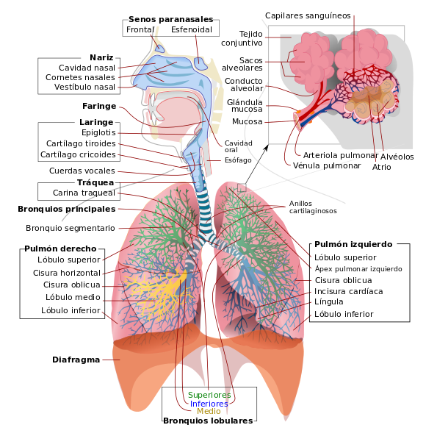Aparato respiratorio (Imagen: dominio público)
Funcionamiento del aparato respiratorio:
- El aire entra por las fosas nasales y la boca.
- El aire atraviesa la faringe, laringe y tráquea.
- El aire se distribuye a través de los dos bronquios (izquierdo y derecho) y bronquiolos.
- Al final de los bronquiolos el aire llega a los alvéolos pulmonares, donde pasa O₂ a la sangre y recoge CO₂.
- El CO₂ recorre las vías respiratorias y sale del cuerpo.

¡IMPORTANTE! Si se produce un atragantamiento hay que intentar, en primer lugar, que la persona afectada expulse el trozo de comida ayudándole con unas palmadas en la espalda. En el caso de que no lo consiga hay que intentar la maniobra Heimlich: se le abraza desde atrás y se intenta presionar los pulmones desde debajo.
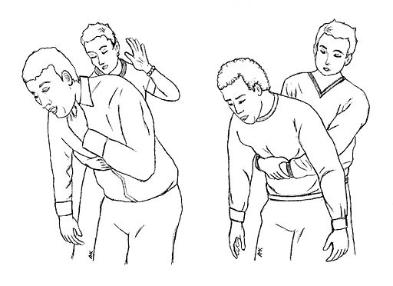Imagen: Abdominal Thrust / Heimlich Manoeuvre. CC By TenarAiuola

En el caso de que no sea posible por tratarse de personas obesas o embarazadas puede intentarse de frente apoyando a la persona afectada contra una pared. Si se trata de un niño o una niña se puede probar a sujetarlo por los pies y colocarlo en posición invertida.

Aparato circulatorio
El aparato circulatorio distribuye por todo el cuerpo oxígeno, nutrientes y otras sustancias necesarias para el organismo y recoge anhídrido carbónico y otras sustancias para su expulsión del cuerpo.
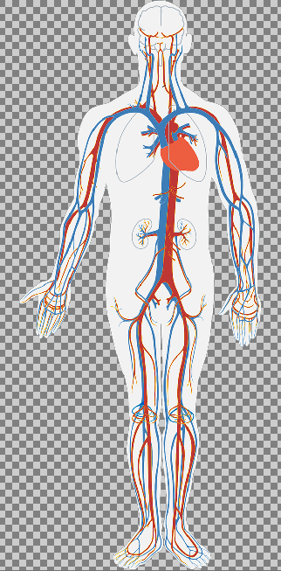Aparato circulatorio (Imagen: Clker-Free-Vector-Images)
El aparato circulatorio humano funciona mediante un sistema de doble vuelta:
- La sangre rica en oxígeno sale de los pulmones y llega al corazón.
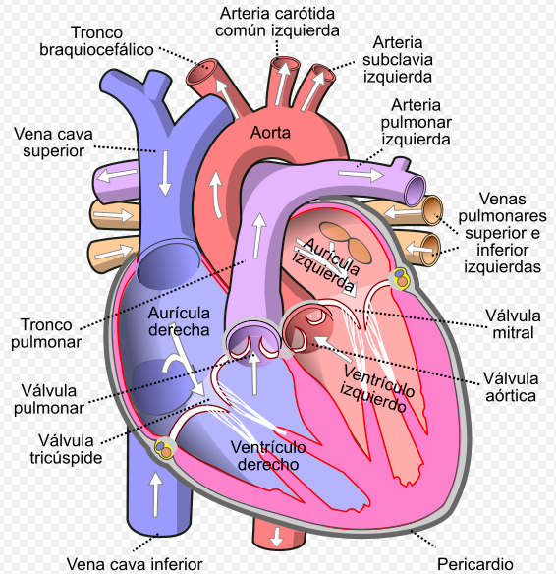Corazón humano (Imagen: dominio público)
La sangre llega al corazón a través de las venas pulmonares y sale por la arteria aorta hacia el resto del cuerpo.
- La sangre reparte el oxígeno, recoge el anhídrido carbónico y vuelve al corazón.
- La sangre pobre en oxígeno llega al corazón a través de las venas cavas, y sale por la arteria pulmonar.

- La sangre llega a los alvéolos pulmonares, cede el anhídrido carbónico y se vuelve a cargar de oxígeno.
La sangre llega hasta los últimos rincones del cuerpo a través de vasos de pequeño tamaño llamados capilares.

Aparato excretor
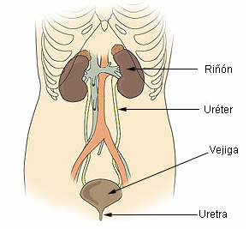Aparato excretor humano (Imagen: dominio público)
El aparato excretor filtra la sangre para eliminar sustancias perjudiciales y expulsarlas a través de la orina:
- La sangre llega a los riñones y pasa las sustancias perjudiciales a la orina a través de las nefronas.
- Las nefronas, a través de los uréteres, almacenan la orina en la vejiga urinaria.
- La vejiga urinaria expulsa la orina a través de la uretra.

MATERIALES DE USO TÉCNICO: CLASIFICACIÓN GENERAL. PROPIEDADES GENERALES DE LOS MATERIALES. MATERIALES NATURALES Y TRANSFORMADOS. LA MADERA, LOS PLÁSTICOS, OTROS MATERIALES

Clasificación de los materiales

Clasificaión de materiales según su origen
Atendiendo a su origen los materiales pueden ser clasificados como:
- Materiales naturales o materias primas, disponibles en la naturaleza:
  - De origen animal: lana, piel, seda, etc.
  - De origen vegetal: algodón, lino, madera, corcho, etc.
  - De origen mineral: arena, arcilla, pizarra, caliza, menas metálicas, petróleo, etc.
- Materiales transformados, obtenidos a partir de la transformación de materiales naturales.

Clasificación de materiales según su composición
Atendiendo a su composición los materiales pueden ser clasificados como:
- Materiales metálicos: hierro, cobre, aluminio, zinc, etc.
- Materiales pétreos:
  - No aglomerantes: rocas, arena, grava, etc.
  - Aglomerantes: cemento, yeso, hormigón, mortero, etc.
  - Cerámicos: arcilla, porcelana, etc.
  - Vidrio.
- Fibras textiles:
  - Vegetal: algodón, lino, etc.
  - Animal: lana, seda, cuero, etc.
  - Mineral: amianto.
  - Fibras sintéticas: nylon, acrílica, etc.
- Madera:
  - Madera dura: haya, roble, cerezo, caoba, etc.
  - Madera blanda: pino, abeto, chopo, etc.
  - Prefabricados: contrachapado, aglomerado, celulosa (papel, cartón, cartulina, etc), corcho.

- Plásticos:
  - Termoplásticos: PET, PVC, poliestireno, polietileno, metacrilato, teflón, celofán, etc.
  - Termoestables: poliuretano, baquelita, melamina, etc.
  - Elastómeros: caucho, neopreno, etc.
- Materiales compuestos:
  - Fibra de vidrio.
  - Ablativo.

Propiedades de los materiales
Los materiales son elegidos para su uso en función de sus propiedades específicas. Algunas de las más importantes son las siguientes:
- Dureza: resistencia a ser rayado, cortado o perforado.
- Tenacidad: resistencia a la rotura.
- Elasticidad: capacidad de un material para deformarse cuando se le aplica una fuerza y recuperar su forma original cuando dicha fuerza deja de aplicarse.
- Plasticidad: capacidad de unj material para deformarse cuando se le aplica una fuerza y mantener su nueva forma cuando dicha fuerza deja de aplicarse.
- Ductilidad: capacidad de un material para poder ser deformado formando hilos o cables.
- Maleabilidad: es la capacidad de un material para poder ser deformado formando láminas.
- Conductividad térmica: capacidad de un material para transmitir el calor.
- Conductividad eléctrica: capacidad de un material para transmitir una corriente eléctrica.


CC-By 4.0 Ángel Vázquez Hernández 2023

Usted es libre de:
- Compartir — copiar y redistribuir el material en cualquier medio o formato
- Adaptar — remezclar, transformar y crear a partir del material para cualquier finalidad, incluso comercial.
El licenciador no puede revocar estas libertades mientras cumpla con los términos de la licencia.
Bajo las condiciones siguientes:
- Reconocimiento — Debe reconocer adecuadamente la autoría, proporcionar un enlace a la licencia e indicar si se han realizado cambios. Puede hacerlo de cualquier manera razonable, pero no de una manera que sugiera que tiene el apoyo del licenciador o lo recibe por el uso que hace.
- No hay restricciones adicionales — No puede aplicar términos legales o medidas tecnológicas que legalmente restrinjan realizar aquello que la licencia permite.

Avisos:
- No tiene que cumplir con la licencia para aquellos elementos del material en el dominio público o cuando su utilización esté permitida por la aplicación de una excepción o un límite.
Los derechos de los usuarios bajo los límites o las excepciones, como el uso justo o el trato justo, no quedan afectados por las licencias CC.
Más información.
- No se dan garantías. La licencia puede no ofrecer todos los permisos necesarios para la utilización prevista. Por ejemplo, otros derechos como los de publicidad, privacidad, o los derechos morales pueden limitar el uso del material.

Homo=igual.
Si uno de los componentes es invisible a simple vista pero visible al microscopio entonces la mezcla es un coloide. Algunos de los coloides más habituales son las espumas (gases dispersos en líquidos, como la nata montada o el merengue), las emulsiones (mezcla de dos líquidos inmixcibles entre sí, como la leche o la mahonesa) y los geles (líquidos dispersos en sólidos, como las gelatinas, gominolas y quesos). Un emulsionante es una sustancia (yema de huevo, miel o mostaza, por ejemplo) capaz de estabilizar una emulsión.
Hetero=distinto.
En muchos casos hay un límite a la cantidad de soluto que puede ser disuelta en una cantidad de disolvente. Si se intenta superar ese límite lo más probable es que el soluto sobrante permanezca sin disolver.
9 kcal/g
4 kcal/g
Forman parte de la materia viva en una cantidad inferior al 0.1 % de la masa total, pero son necesarios.
OMS: Organización Mundial de la Salud.
Azúcares añadidos a alimentos y bebidas, además de los azúcares presentes de manera natural en miel, zumos de frutas, etc.
Presentes en pescados, frutos secos, aceites de girasol y de oliva.
Presentes en carnes, mantequilla, manteca de cerdo, aceite de palma, nata y queso.
Denominación de Origen Protegida.
Indicación Geográfica Protegida.
Nutrientes son proteinas, grasas, azúcares, vitaminas, sales minerales, etc.
Alimentos son carne, pescado, verduras, hortalizas, fruta, etc.
Los carbohidratos son llamados también hidratos de carbono o glúcidos. Uno de los más habituales en los alimentos es el almidón.
Los movimientos peristálticos son estrechamientos que se mueven a lo largo de un tubo impulsando su contenido.
Las proteínas se descomponen en componentes más sencillos llamados aminoácidos.
Los lípidos son también conocidos como grasas.
Recibe este nombre porque, en cada ciclo, la sangre pasa dos veces por el corazón.
En los diagramas del aparato circulatorio la sangre rica en oxígeno suele representarse en color rojo.
La sangre pobre en oxígeno se suele representar en color azul.
Los térmoplásticos son plásticos que se derriten o se vuelven deformables a partir de cierta temperatura.
Los termoestables son plásticos, que, a diferencia de los termoplásticos, no se funden ni reblandecen con la temperatura.
Polímeros sintéticos que destacan por su elasticidad.
Formados por una mezcla de varios materiales.
Generalmente formado por hilos de vidrio y algún polímero plástico o resina.
Suele ser una mezcla de resinas sintéticas con fibras de sílice o amianto. Se utilizan para recubrir las naves espaciales para protegerlas del calentamiento que sufren al volver a la Tierra.

